Notre projet vise à simplifier la gestion hôtelière en offrant une solution numérique. Pour ce faire, nous allons développer une application disponible sur les téléphones et les ordinateurs. De plus, nous allons créer une interface de programmation d'application (API) pour permettre une communication facile entre les différentes applications et notre base de données.

Contexte

Le secteur de l'hôtellerie est en constante évolution et les hôtels font face à plusieurs défis tels que la gestion des réservations, des chambres, des paiements et la communication avec les clients. Pour assurer un service de qualité, les hôtels ont besoin d'outils modernes et performants de gestion.

Secteur hôtelier en constante évolution

Besoin d'outils de gestion performants pour assurer un service de qualité

Hôtels confrontés à des défis tels que la gestion des réservations, des chambres, la communication avec les clients et la gestion des paiements

Besoin d'outils de gestion modernes et performants

Problématique

Les hôtels font face à des difficultés de gestion, particulièrement en ce qui concerne les réservations et les services. Ces tâches peuvent être laborieuses et prennent du temps, affectant la qualité du service et la satisfaction des clients. Ainsi, il est nécessaire pour les hôtels de disposer d'une solution efficace pour gérer ces tâches de manière plus rapide et plus simplifiée

solution proposée

Notre projet de gestion hôtelière offre une solution innovante pour aider les hôtels à gérer efficacement les réservations, les chambres et les paiements. Nous fournissons une application mobile et desktop, ainsi qu'une API REST pour la communication avec la base de données. Cette solution améliorera l'efficacité des activités hôtelières et la qualité du service pour les clients.

Objectif General

Nous avons pour objectif de créer un système de gestion hôtelière complet comprenant une application mobile, une application desktop, une base de données et une API REST pour la communication entre les applications et la base de données. Le système offrira des fonctionnalités de base pour la gestion des chambres, des clients, des réservations et des factures, tout en respectant les normes de sécurité et de confidentialité des données. De plus, le système sera flexible et évolutif pour permettre une intégration facile avec d'autres systèmes et applications à l'avenir.

Objectifs Spécifiques

Développer une application mobile pour réserver des chambres d'hôtel et visualiser des informations.

Créer une application de bureau pour la gestion des réservations, des factures, des clients et des chambres.

Mettre en place une base de données pour stocker les informations sur les chambres, les clients et les réservations.

Concevoir une API pour permettre la communication entre les applications mobile et de bureau et la base de données.

Tester et valider le système pour garantir son bon fonctionnement.

Documenter le système pour faciliter la maintenance et l'évolution future

**PARTIE BASE DE DONNÉES**

Pour faire la Base de données MYSQL répartie sur 3 nœuds en utilisant ProxySQL.

On a eu à adopter cette procédure:

-Installation et configuration de ProxySQL et de MYSQL

Tout d’abord on déclare 3 ports dans le fichier de configuration:

 nano /etc/mysql/myqsl.conf.d/mysqld.cnf

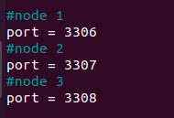

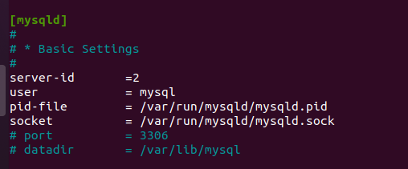

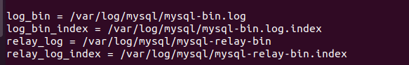

On part sur le navigateur sur ubuntu et on télécharge la version amd de notre machine.

On se place sur la zone qu’on a eu à enregistrer le lien du ProxySQL, donc en faisant cd Téléchargement, on a fait sudo dpkg -i le lien du ProxySQL puis on fait la configuration de son fichier comme suit :

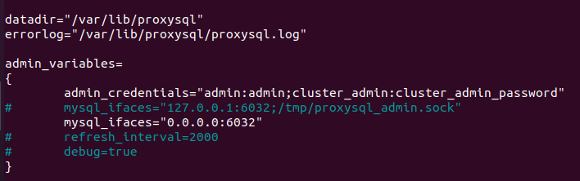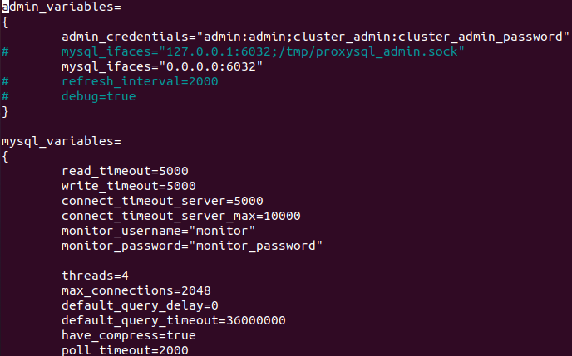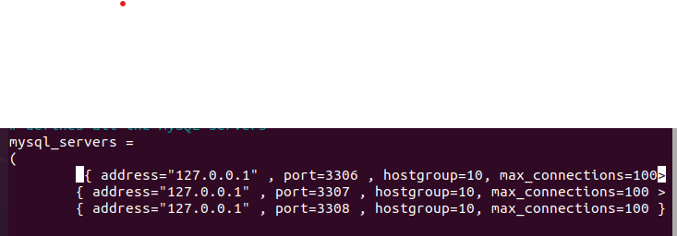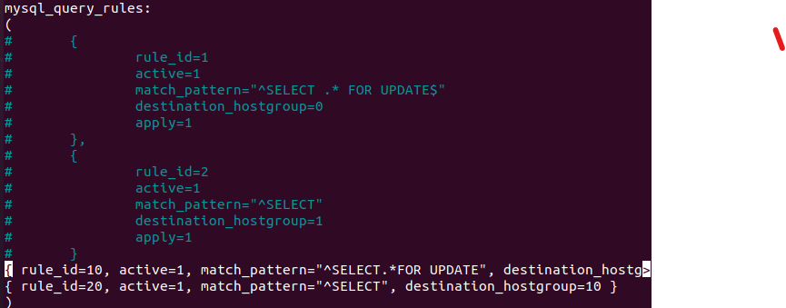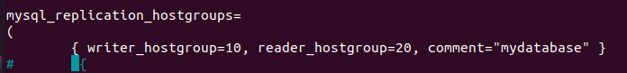

Puis on fait systemctl start et status de mysql et proxysql pour voir leur état

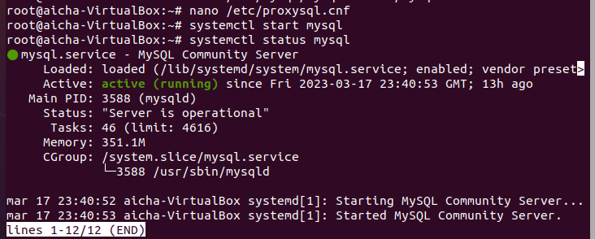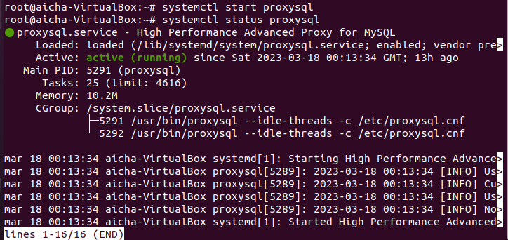

On passe aux créations des noeuds et de leurs priviléges

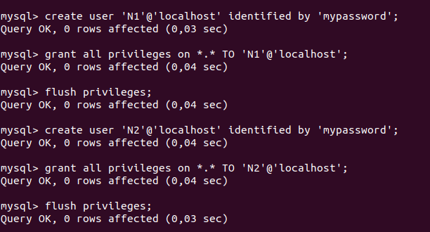

on a eu aussi à faire la réplication

https://lh5.googleusercontent.com/kjqTq2coYQgpKmMneJFxlmpZ4RNDVEO-mbur165Dj0za3fbIRQVkW_-Q5aD8BlrZ03PFJuCSSAiIzZNg-kRoIYZcPd6Fq1qYITcRdlR3_hzmeoEMpbHyKPzxppUtclgRAGUFwAPCMXB954iD0qbQSU0https://lh5.googleusercontent.com/a1VFxVt_Tz8UjaYChf3SKEzzBE5Z7wnPoYKRB1eTIEEMeijFb8GjSkIS4EhD-bFGYEv057IED-4lHiUwAtJKVEKUHc7TMvOReurQUi1jRsfcmUs83YcRgR4y4nX53lO4NA_dUkoum2KVMGneFPysSYk

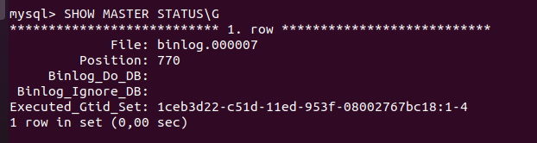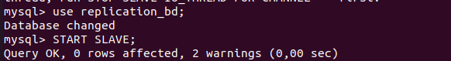

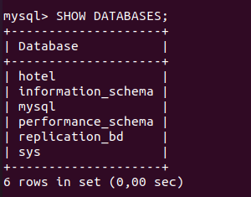

On se positionne sur le proxysql pour pouvoir configurer le GTID

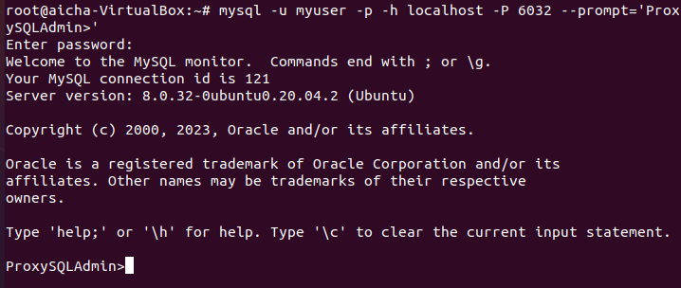https://lh5.googleusercontent.com/5iHz2gDdkvA4rQbEvnEC4c-cgUdWkf5qMb3FssPKaAGsKpdTvdEps1UpY4QItCpEWnVVdRLKYcGlHlK5tZh2eGmDV_nxcOz8c29z4b70bWanTuX2iFWNXFp5Gdw1Fkp8XvkXrLVxYYDi-NIhejKuEcI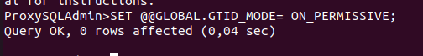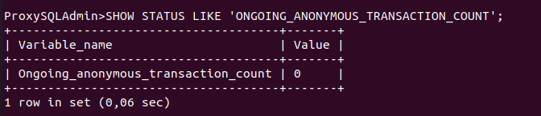https://lh3.googleusercontent.com/A7pMUWFgK5dRdDb3JQJwynfwPr4FCeKMohQgH5znVFXlL37LaKI-6ZP2A_RRNefpfOGhs8r0Etc7LYNzuKWt8-zKG2Go99hV_mgar2E_SLqknQ6RlkAGY-s-39ZWXAKq0YN1ijUmx6h8lxIdXqqPYpM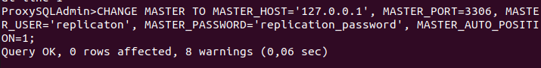https://lh3.googleusercontent.com/1IknGb062RrRZDWJmP1la4as9-CVl1o5467tpJFutRP6noELexY5oCso2wKVmh4NwdWds_bfoPrnyR6h2ms61ZA_vziBoIpGu4jcg7MPRRPOFewkTvgmbmhVa_rAWltlF2euk3PHQp5Q87Ie5Y0glsI

Après avoir fait toutes les configurations et créations des noeuds, on a eu à faire notre base de données avec la création de la base de donnée hotel et de ses tables

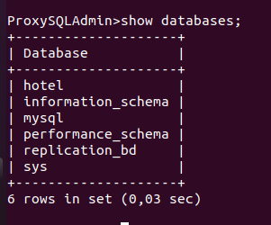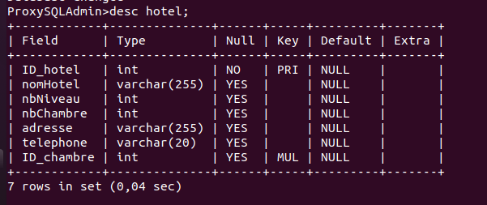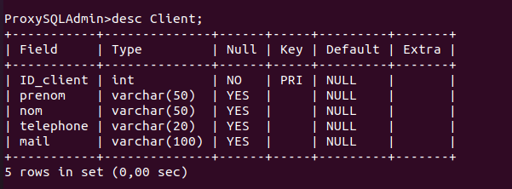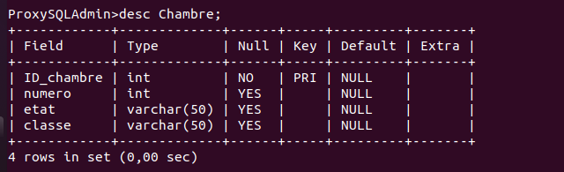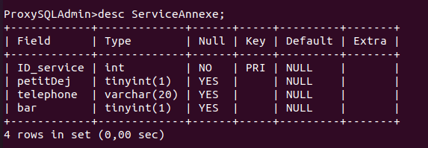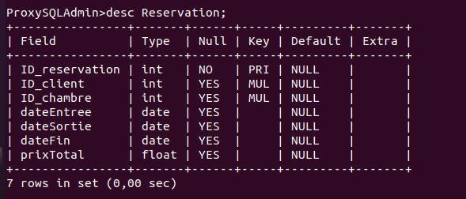

Et par la fin vue que tout marche on a besoin du fichier pour le déposer sur le github, on fait un msqldump avec MASTER et les deux nœuds pour exporter le fichier.sql dans notre espace de fichier.

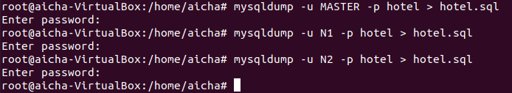

emplacement dans le fichier

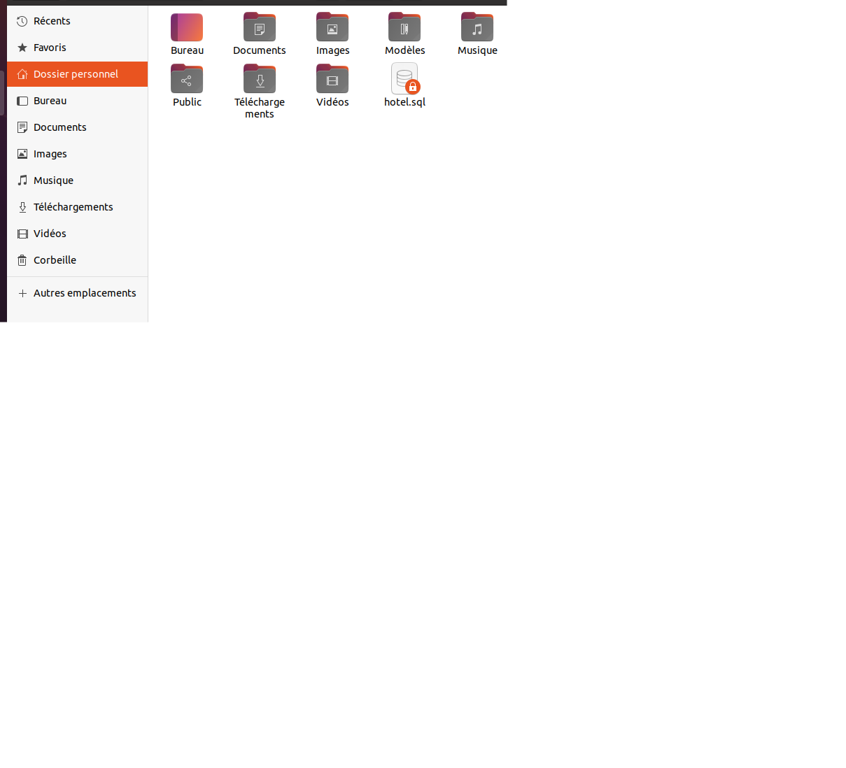

Pour ce qui est de l’API REST, il suffit juste de telecharger Go depuis la page officielle ;

Qu’est ce que Golang ?

Golang, également connu sous le nom de Go, est un langage de programmation open-source développé par Google en 2007. Go est conçu pour être simple, rapide et efficace, et il est particulièrement adapté pour le développement d'applications réseau et d'outils système.

Go est un langage compilé, ce qui signifie que le code source est traduit en langage machine avant d'être exécuté. Il est également un langage typé statiquement avec une syntaxe similaire à celle du langage C. Go dispose d'un ramasse-miettes automatique pour la gestion de la mémoire et de nombreuses fonctionnalités intégrées pour la gestion des routines et la concurrence.

Go est devenu très populaire ces dernières années, notamment en raison de sa simplicité et de sa rapidité. Il est utilisé pour développer une variété d'applications, telles que des applications web, des outils de ligne de commande, des jeux, des logiciels de réseau et des logiciels de sécurité.

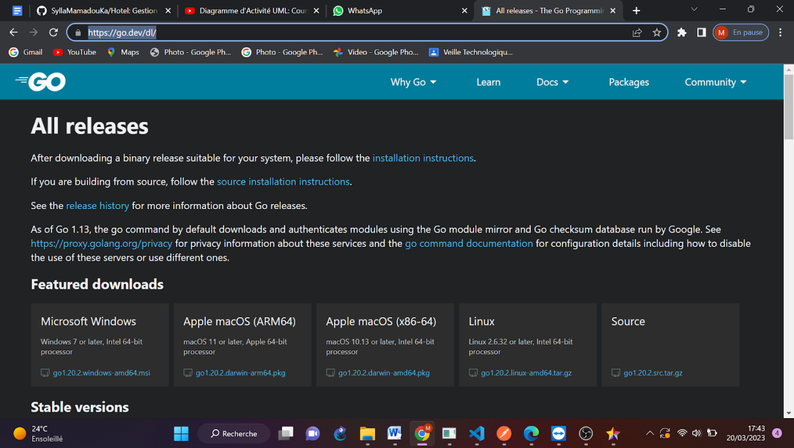

on clique sur Microsoft Windows

Une fois le telechargement fait, on installe dans la machine

et enfin, on telecharge les extensions necessaires pour Go dans vscode qui est l’editeur que l’on a choisi

pour faire mon code go,

j’ai commencé par ouvrir un fichier go

On commence toujours par package main

on importe les paquets nécessaires comme

encoding/json et net/http qui nous permettent d’utiliser le format JSON

pour ce qui est du github.com… : on fait un

go mod init hotel.go qui crée le fichier go.mod

et ensuite

go install github.com/go-sql-driver/mysql/@latest

qui crée le fichier go.sum

maintenant on crée nos fonctions pour ensuite les appeler dans la fonction main

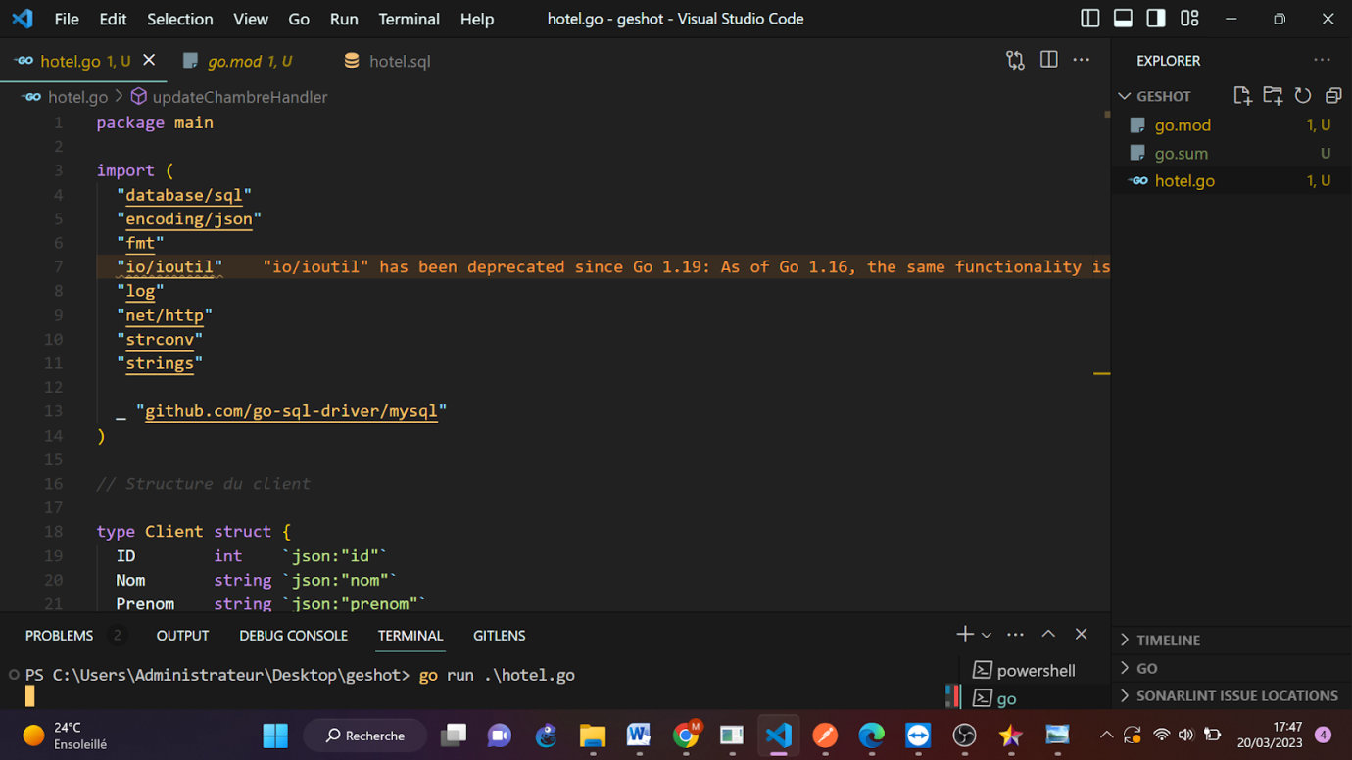

pour les tests de fonctionnalité,

En testant avec Postman on a pour le client par exemple :

liste des clients :

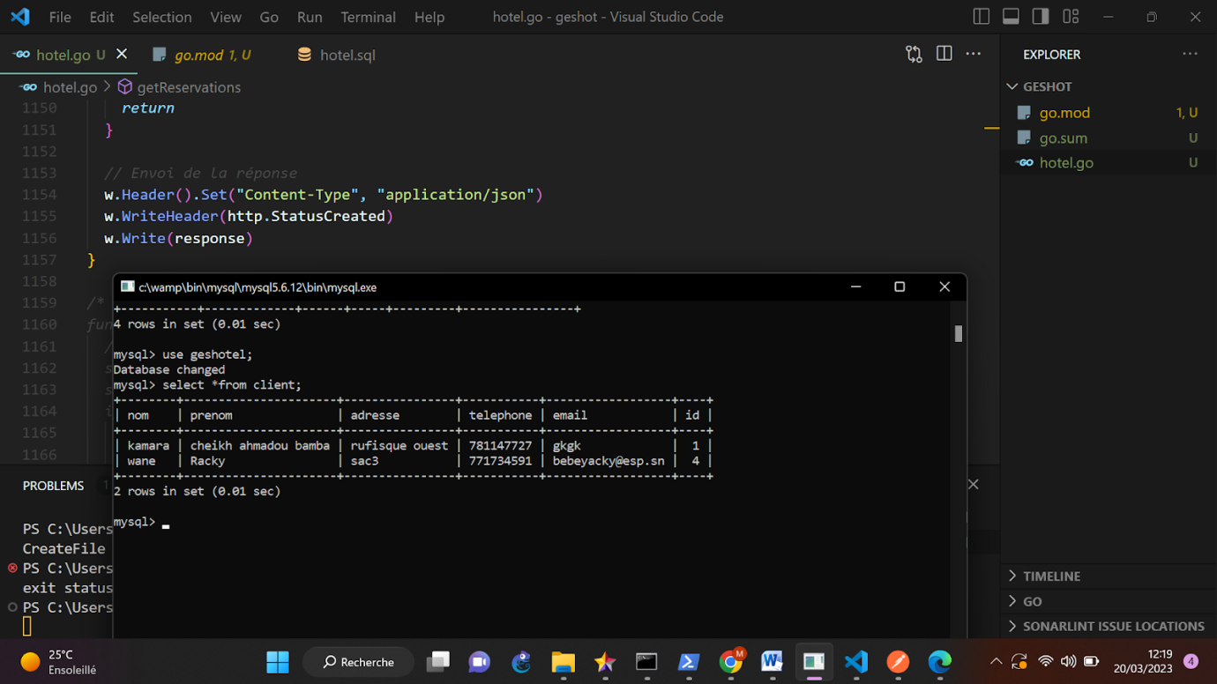

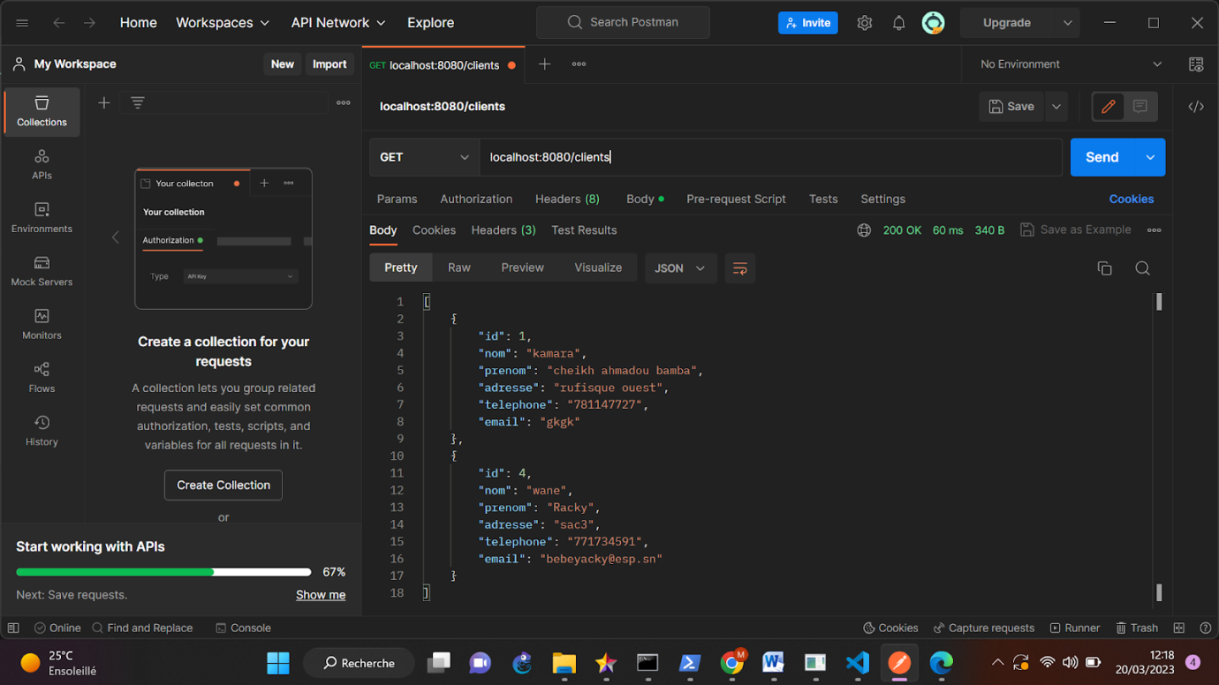

Get one client

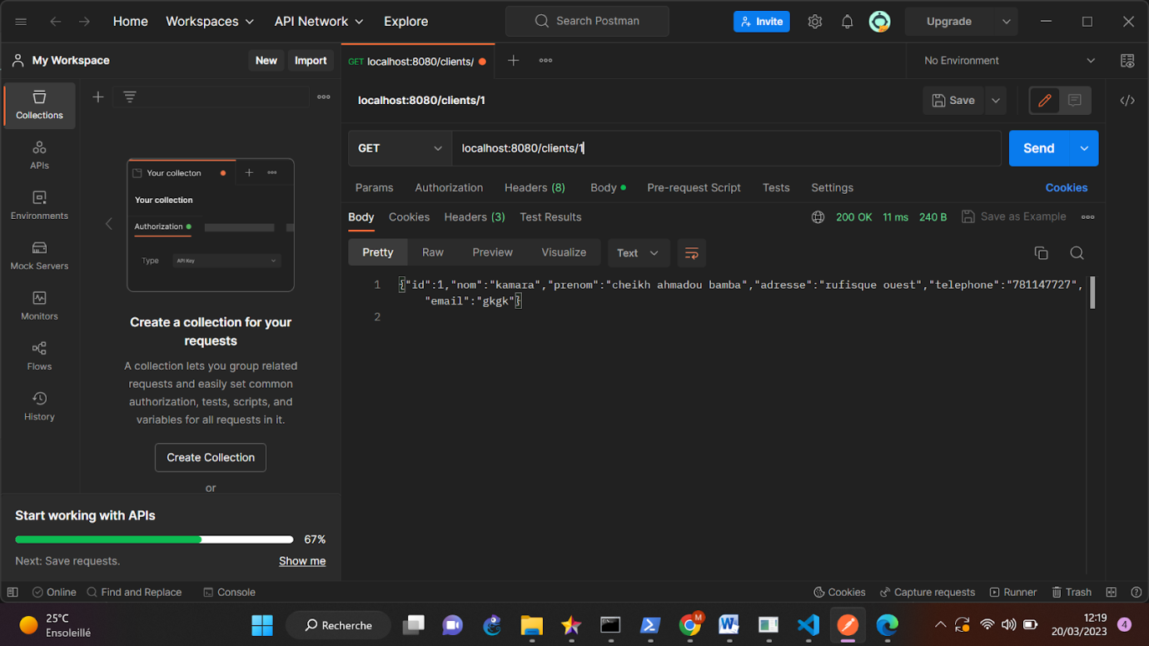

Update les données d’un client

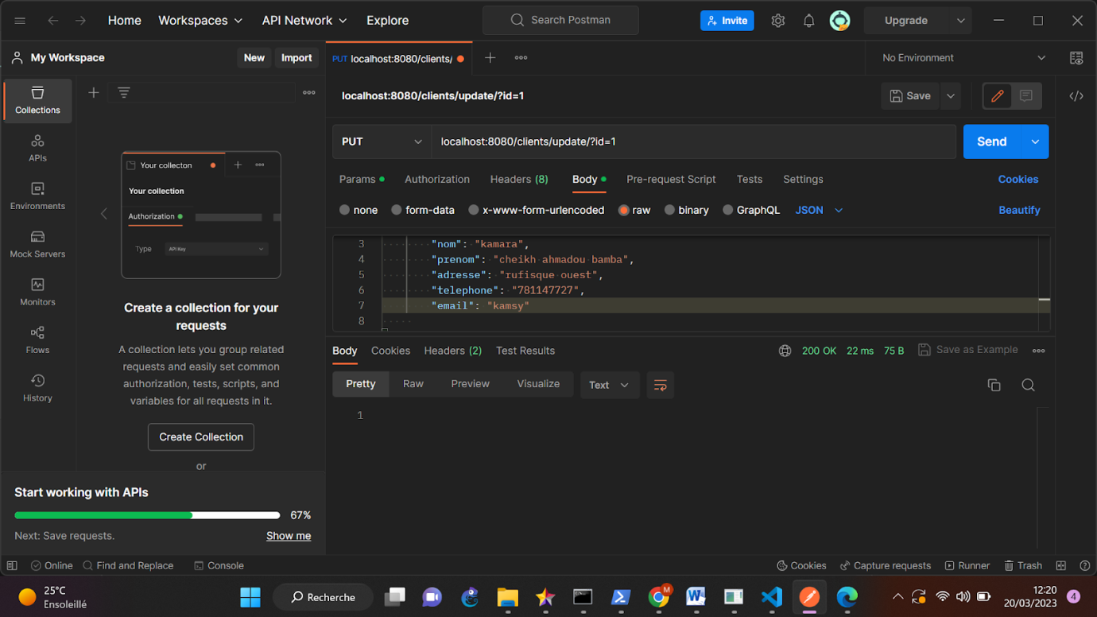

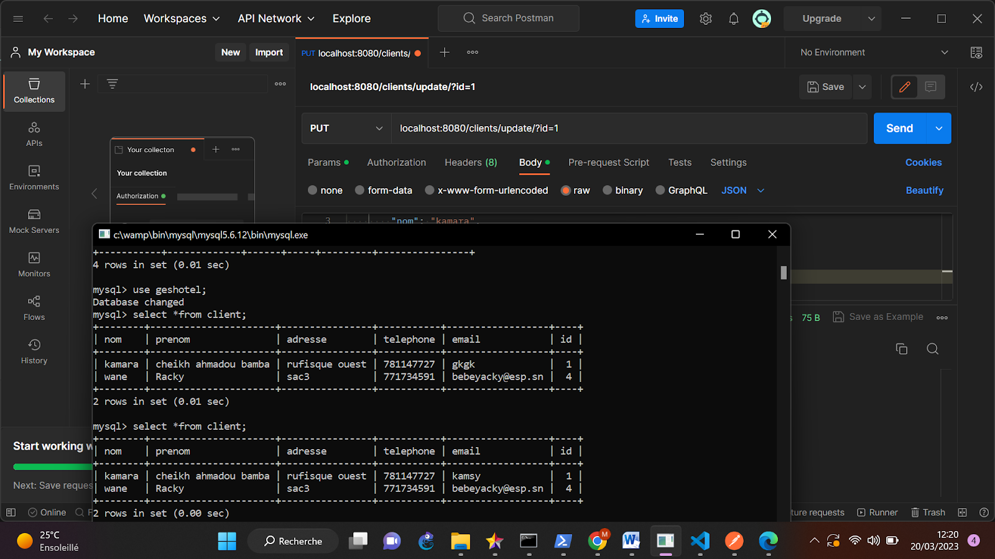

Ajouter un nouveau client :

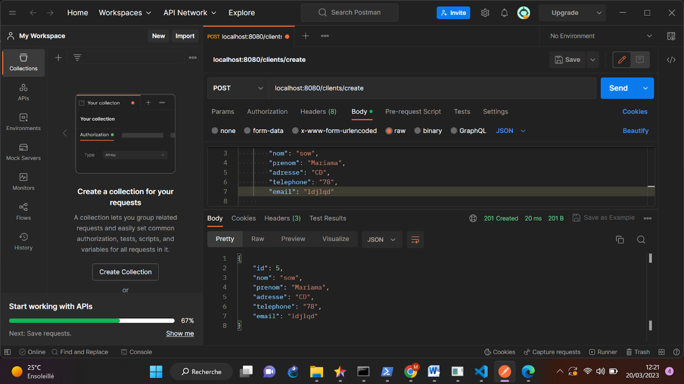

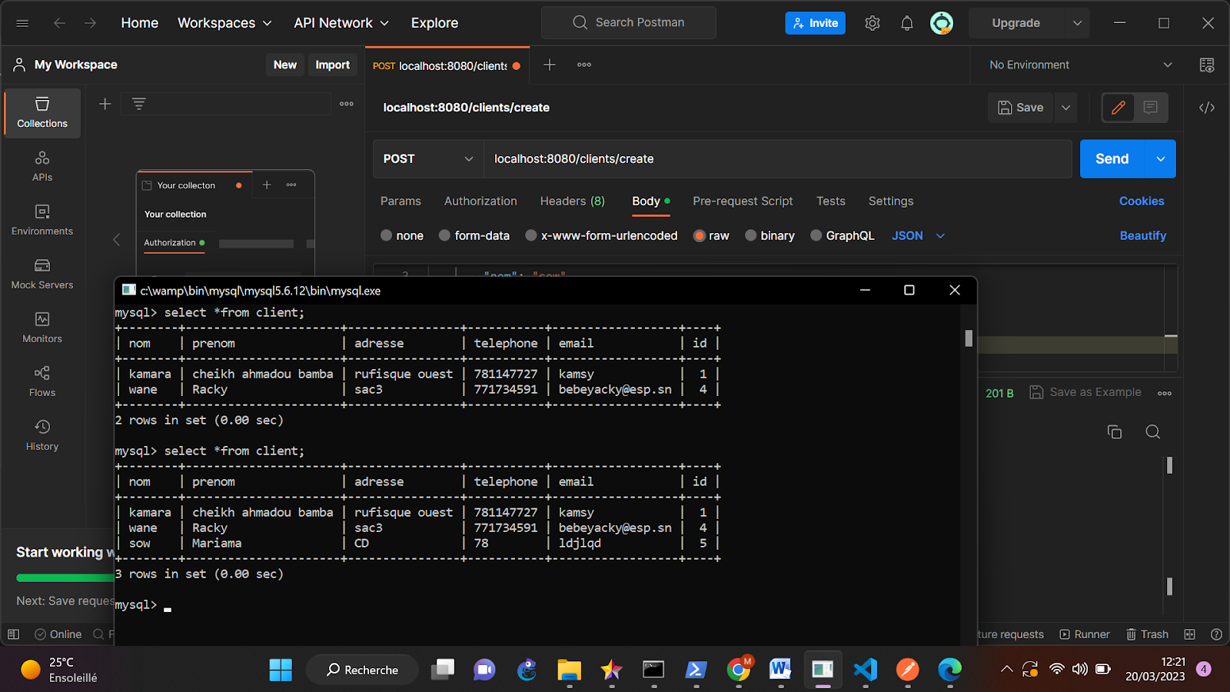

Supprimer un client de la base

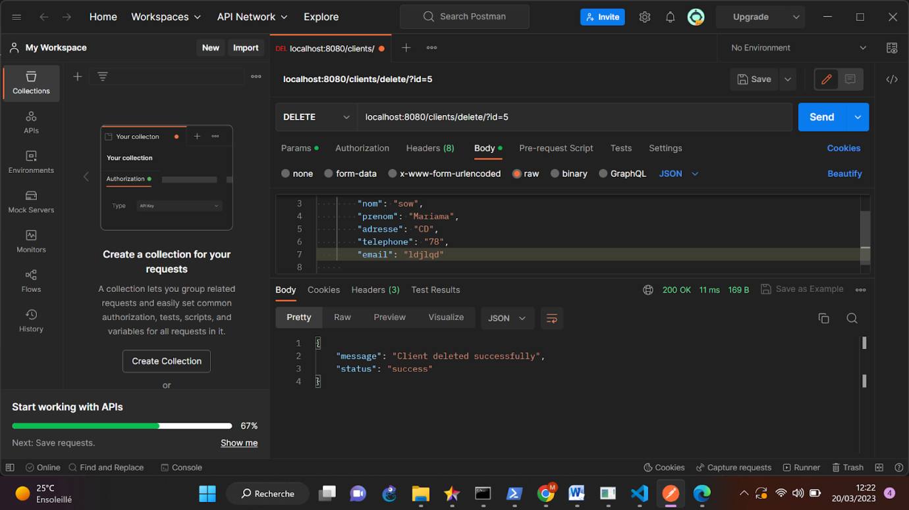

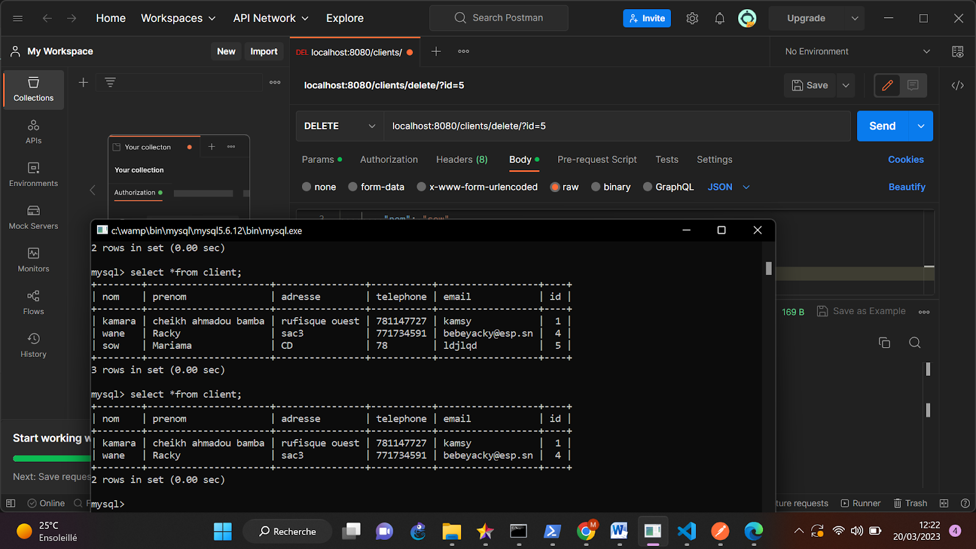

et pareil pour les autres structures

code disponible dans le dépôt git

**CONCEPTION DE L’APPLICATION DESKTOP**

Dans cette partie nous verrons essentiellement la conception de l’application de bureau (desktop) qui permettrait la gestion de l’hôtel.

**NB :** Nous tenons à préciser que l’application desktop présentera la même fonctionnalité que l’application mobile.

1. Choix Technologiques

Ici nous allons montrer les choix technologiques qu’on a eu à faire pour ce projet

* 1. Type de Langage

Notre **Gestionnaire d’Hôtel** possèdeeffectivement une application de bureau qui a été mise au point avec un langage de programmation de dernière version à savoir Python 3 associé à la bibliothèque GTK qui permet l’implémentation des fenêtres de notre application et de l’ensemble de leurs contenus (la partie **Front End** alors).

* Installation de python : Pour cela il faut juste aller sur le site officiel de python (<https://www.python.org/download/releases/3.1/>) et télécharger une **version stable.**
* Téléchargement de Gtk : Pour avoir cette bibliothèque nous allons procéder comme suit :

**Étape 1.** : Téléchargez le [programme d'installation MSYS2](https://www.msys2.org/) qui correspond à votre plate-forme et suivez les instructions d'installation.

**Étape 2.** : Installez GTK3 et ses dépendances. Ouvrez un shell MSYS2 et exécutez :

pacman -S mingw-w64-x86_64-gtk3

**Étape 3.** : Si vous souhaitez développer une application GTK3 en Python, vous devez installer les liaisons Python.

Si vous développez en Python 3 :

pacman -S mingw-w64-x86_64-python-gobject

* 1. Option de codage

Concernant l’éditeur nous avons opté pour Visual Studio Code, qui est un éditeur de code source léger mais puissant qui s’exécute sur le bureau et est disponible pour **Windows, MacOs et Linux**. Il est livré avec un support intégré pour JavaScript, TypeScript et Node.js et dispose d’un riche écosystème d’extensions pour d’autres langages et runtimes (tels que **C++, Java, Python, PHP, Go, Net**) facilitant ainsi le codage et le paquetage des fichiers

1. Présentation de l’application

Donc nous allons passez à la présentation de notre application desktop.

* L’accueil (MENU)

Bon, pour cette application nous avons une fenêtre principale ‘main.py’ qui présente 3 boutons :

Du haut vers le bas nous avons

* Gérer les Réservations : Ce bouton nous permet bien sûr de faire la gestion des réservations.
* Gérer les Chambres : permet bien sûr de faire la gestion des réservations.
* Gérer les factures : permet bien sûr de faire la gestion des factures.

Ce schéma ci-après vous sera plus explicite à mon humble avis.

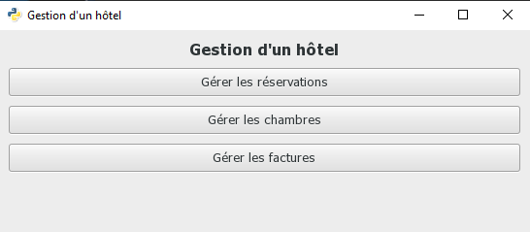

Figure 1 menu

* Gestion des réservations

Après un clique sur le bouton ‘’Gérer les Réservations‘’ nous sommes redirigés vers une nouvelle fenêtre possédant un formulaire de renseignement. Ce formulaire possède un bouton ajouté tout à fait en bas qui permet à cet effet d’envoyer le formulaire et les données qu’il détient. Ci-après le formulaire en question.

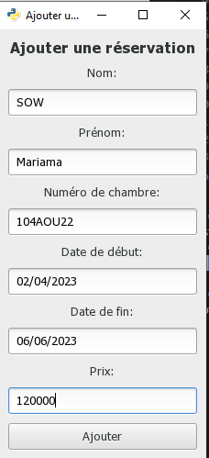

Figure 2 Ajout Réservation

* Gestion des chambres

Ici nous allons gérer toutes informations concernant les chambres à savoir l’ajout, la modification et la suppression de celles-ci.

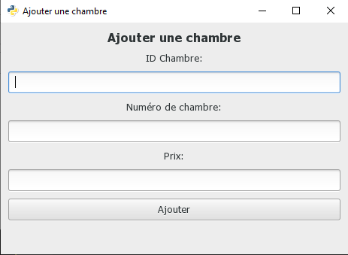

Figure 3 Ajout Chambre

Pour accéder à ce niveau faudra au préalable cliquer sur le bouton Gérer les chambres.

* Gestion des chambres

Nous en arrivons donc au dernier module de notre application, le module concernant les factures.



Figure 4 facture

La présence de ce module est tout à fait très importante elle nous permet de générer les factures des clients de l’hôtel.